План-конспект открытого урока по живописи в 1 классе.
Тема: этюд яблока.
Пономарёва Любовь Иннокентьевна - преподаватель высшей квалификационной категории МАУ ДО «ОДШИ №3» МО г. Братска, Иркутской области. Член Союза Художников России.
План-конспект занятия по живописи.
Класс: 1
Тема урока: Этюд яблока.
Время: 2 час. 15мин.
Тип урока: Комбинированный.
Форма урока: Мастер-класс
Цель урока: Последовательное выполнение этюда яблока.
Задачи урока:
Образовательная: Знакомство с навыками работы акварелью, передача объема средствами светотени.
Развивающая: Развитие интереса и памяти посредством беседы о роли яблока в народном фольклоре и творчестве поэтов и художников.
Воспитательная: Воспитание усидчивости и аккуратности, организация рабочего места в условиях учебных мастерских.
Материалы и оборудование для преподавателя: проектор, ноутбук для показа презентации «Яблочко наливное» с репродукциями картин художников-классиков и современных мастеров живописи, наглядное пособие с поэтапным выполнением этюда яблока. Муляж яблока, драпировка, софит, натюрмортный столик. Для мастер-класса- бумага А3, гуашь, кисти, палитра, мольберт, малярный скотч.
Материалы для учащихся: акварель, акварельная бумага А3, банка для воды, кисти колонковые плоские №3, №5, палитра, мольберт, малярный скотч.
План урока:
- Организационный момент- 3 мин
- Актуализация знаний. Мотивация учебной деятельности учащихся. Беседа. Презентация –25 мин.
- Постановка целей и задач. Объяснение темы.
- Мастер-класс 15 мин.
- Самостоятельная работа- 1час 20 мин
- Подведение итогов занятия -10 мин

Беседа.

«Загляни в осенний сад,
Чудо - мячики висят.
Красноватый, спелый бок
Ребятишкам на зубок».
«Само с кулачек,
Красный бочок,
Потрогаешь - гладко,
Откусишь - сладко».

О чем эти загадки? Правильно, о яблоке. Сегодня наш разговор об этом удивительном фрукте. Эти вкусные, сочные, яркие и душистые плоды упоминаются во многих пословицах, крылатых выражениях, а сколько образов вызывают они в фантазии писателей, поведавших нам о волшебной силе яблок в сказках, легендах, мифах. Давайте вспомним пословицы о яблоках.
- «Яблоко от яблони не далеко падает».
- «Такая теснота, что яблоку негде упасть».
- «В чужом саду яблоки всегда слаще».
- «Яблоки ешь по утрам - не будешь ходить к докторам».
- «Каков садовник, такое и яблоко».
Всем известны такие выражения как:
- «Попасть в яблочко».
- «Яблоко раздора».
- «Яблоко Ньютона».
- «Мичуринское яблоко».
- «Яблоко Вильгельма Теля»
- «Яблоко познания Добра и Зла».
- «Райское яблоко».
- «Адамово яблоко».
Вспомним также самые известные сказки, где встречаются яблоки.
- «Сказка о молодильных яблоках и живой воде». (Молодильные яблочки)
- «Крошечка Хаврошечка». (Наливное яблочко)
- Сказка «Безручка» (Золотые яблоки)
- Сказка «Гуси-лебеди» (Лесные яблоки)
- «Сказка о мертвой царевне и семи богатырях», «Белоснежка и семь гномов». (Отравленное яблоко)
Многие народы видели в яблоке плод Древа Жизни. Яблоко в переводе с романского обозначает «Райский плод».
Итак, Яблоко - это символ молодости и бессмертия, мудрости и познания жизни, плод жизни и любви. Во многих произведениях изобразительного и декоративно-прикладного искусства, яблоко также нашло свое достойное отражение. К нему обращались и будут обращаться многие художники и мастера прикладного творчества. Яблоко столь же удивительно и притягательно, как гранат на востоке. Давайте посмотрим картины известных и художников и современных живописцев, в которых изображаются эти чудесные плоды. (Демонстрация презентации-10 минут). Презентация также может быть использована на уроке живописи 2 класса «натюрморт с яблоками» и уроке композиции 4 класса «натюрморт»
Постановка целей и задач. Объяснение задания.
Итак целью сегодняшнего урока является последовательное выполнения этюда яблока. Вы должны передать объем яблока средствами светотеневой моделировки формы цветом. У каждого предмета есть свой локальный цвет - основной цвет, который изменяется под воздействием освещения и окружающей среды. Освещение, особенно сильное и боковое, существенно выявляет объем предметов. Цвет окружающей среды (фон, рядом лежащие предметы) влияет на изменение основных характеристик локального цвета предмета - цвет может стать более ярким и насыщенным на контрастном фоне, казаться теплее или холоднее, в зависимости от фона. При передаче объема яблока, нельзя забывать, что форма его - шарообразная, и распределение света по шару идет пятнами от пятна блика. Последовательность распределения тона от источника света- блик, вокруг блика пятна света. Полутень-распределяется вокруг пятна света, но поскольку зрительно мы видим только часть яблока, обращенного к нам, полутень видна частично дугой. Однако пятна, образующие эту дугу, не однозначны. По мере удаления от источника света они темнее. Полутень закрывает всю поверхность яблока, куда не попадают прямые лучи света. В ней мы и находим самое темное пятно- это собственная тень яблока. Как правило, пятно тени находится ближе к середине яблока (шара), поскольку ближе к границе обозначаются рефлексы - отсвет в тени от рядом лежащих предметов, драпировок, стола, стен помещения и т.д. Кроме собственной тени у каждого предмета, в том числе и яблока, существует падающая тень, повторяющая форму предмета в плоскости стола или земли. Тень от яблока- это эллипс. Непосредственно вблизи яблока, тень темная, по мере удаления от него, тень освещается, и становиться светлее. Важный момент в этюде - это касание яблока с фоном. В данной работе фон лучше взять цветной, но спокойных оттенков. С освещенной стороны яблока, фон будет казаться темнее, а с теневой стороны - светлее. Не забывайте, что фон помогает выявить объем предмета. При передаче объема, конечно, идет изменение цвета предмета. На свету цвет как правило светлый и яркий, в полутени добавляются темные краски, в тени- самый темный тон этого цвета. Желательно, передать как можно больше оттенков от светлого до темного, от теплого до холодного всех составных цветов яблока. Наблюдаем изменение красного, желтого, зеленого цвета. На свету утепляем, в тени добавляем холодных оттенков. Работа выполняется мазками. Каждый мазок - разный оттенок. Активно используем палитру.

Мастер-класс. Этапы выполнения работы:
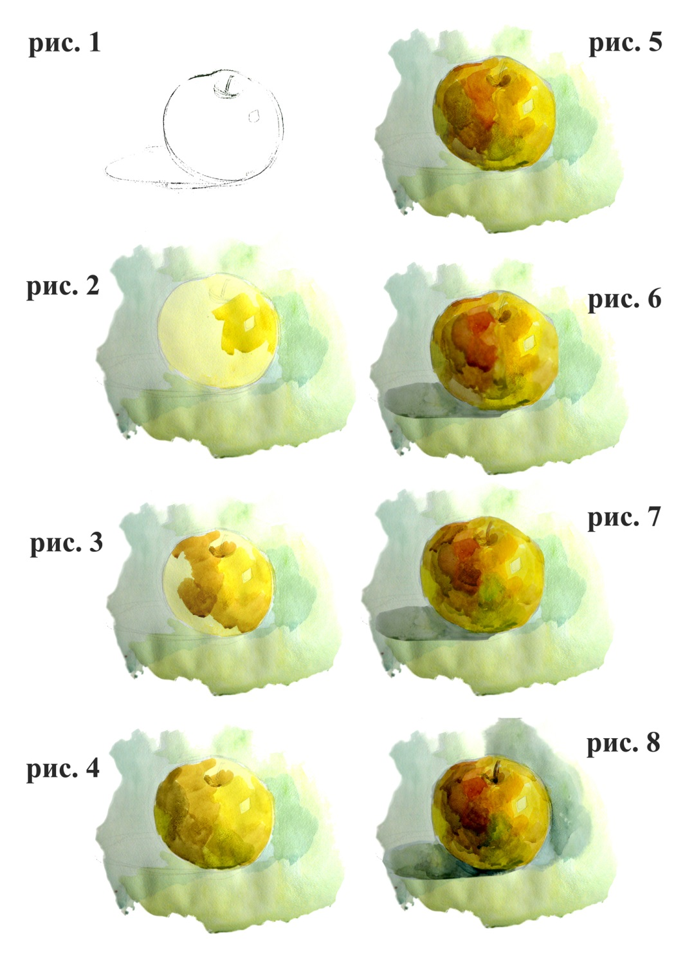
Самостоятельная работа.
Работа выполняется под контролем преподавателя. На всех этапах работы заостряется внимание на составлении цветовых оттенков, на передаче объема.
Подведение итогов.
Итоги подводятся совместным обсуждением работ. Учащимся предлагается самим оценить свои работы- найти ошибки, недостатки, а также отметить лучшие этюды.
Использованные Интернет-ресурсы: http://posloviz.ru/category/yabloko/

